Manuale utilizzo kyudd-imi

Indice

1 Introduzione 3

1.1 Informazioni generali 3

2 Home 4

3 Filtrare, ricercare e ordinare 5

4 Schermata finestre 6

5 Schermata aule 8

6 Schermata 3D 10

7 Accessi 11

# Introduzione

## Informazioni generali

Questo documento è una guida per l’utilizzo del progetto web kyudd-imi, una pagina web utilizzabile per visualizzare e gestire le finestre aperte e le aule con finestre aperte.

In particolare vengono spiegate le varie schermate disponibili e la loro utilità.

# Home

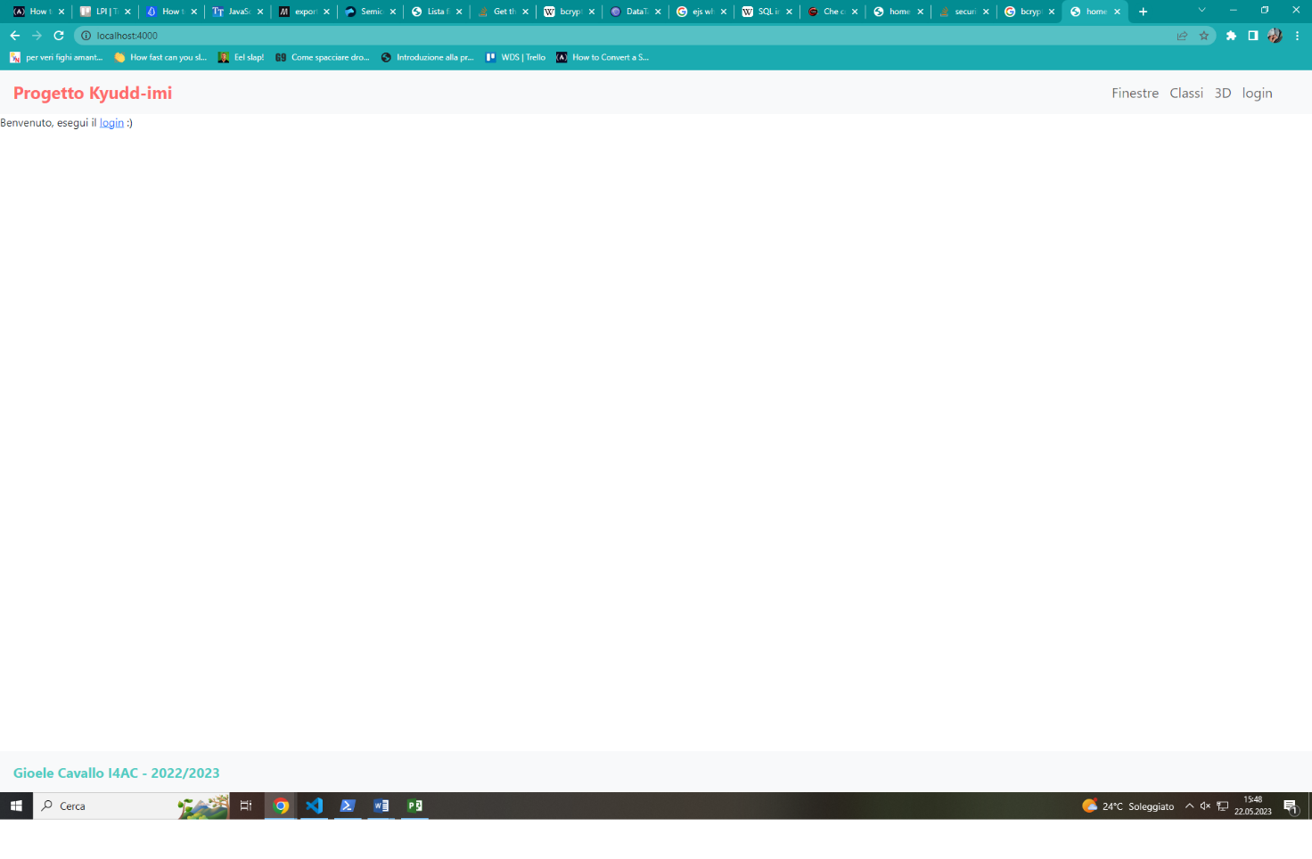

Questa è la prima schermata che si visualizzerà entrando all’interno del sito. Da qui è possibile accedere alle varie pagine non appena si effettua il login.

# Filtrare, ricercare e ordinare

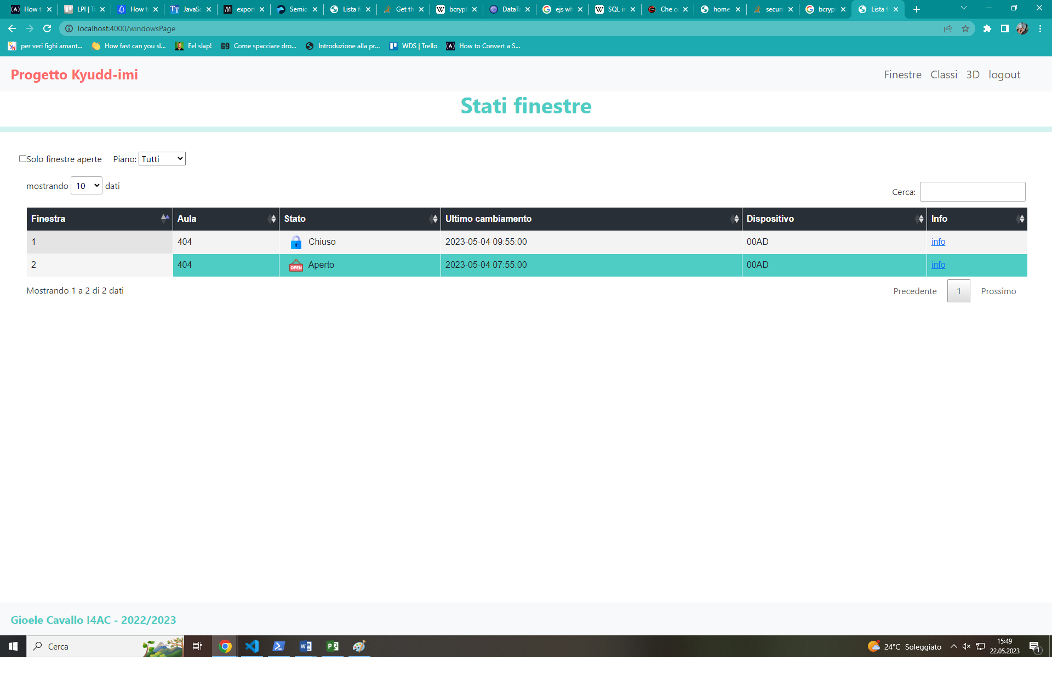

Gli elenchi nelle varie pagine web possono essere filtrati per visualizzare solo le finestre o classi aperte, con il relativo checkbox sulla sinistra. Si possono anche filtrare per il piano delle finestre / classi utilizzando il menu a tendina sulla sinistra.

Il campo di ricerca a destra filtra la tabella tenendo conto di tutte le colonne. Quindi contemporaneamente verranno filtrati i risultati, in base all’input inserito, su tutti i campi della tabella.

Queste tabelle offrono la possibilità di ordinare i dati in base ai vari campi. Cliccando sulle frecce presenti nell’intestazione della tabella, si può ordinarla in base alla relativa colonna.

# Schermata finestre



Questa schermata è raggiungibile tramite la barra di navigazione premendo su **“Finestre”**, e permette di visualizzare l’elenco di tutte le finestre con varie informazioni:

* Finestra: è il numero della finestra in una determinata classe
* Aula: è il nome dell’aula
* Stato: lo stato attuale della finestra
* Ultimo cambiamento: quando è cambiata di stato l’ultima volta
* Dispositivo: il nome del dispositivo che ha registrato il cambiamento
* Info: link utilizzabile per visualizzare più informazioni sulla finestra

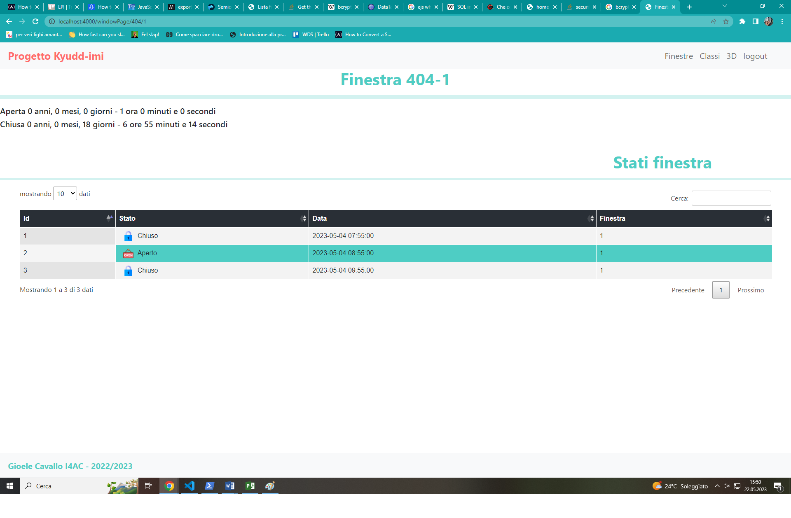

Questa schermata si raggiunge con il link presente nella lista delle finestre.

In questa pagina ci sono informazioni come il nome della finestra, il tempo in cui la finestra è restata aperta/chiusa, e un elenco di tutti gli stati della finestra.

# Schermata aule

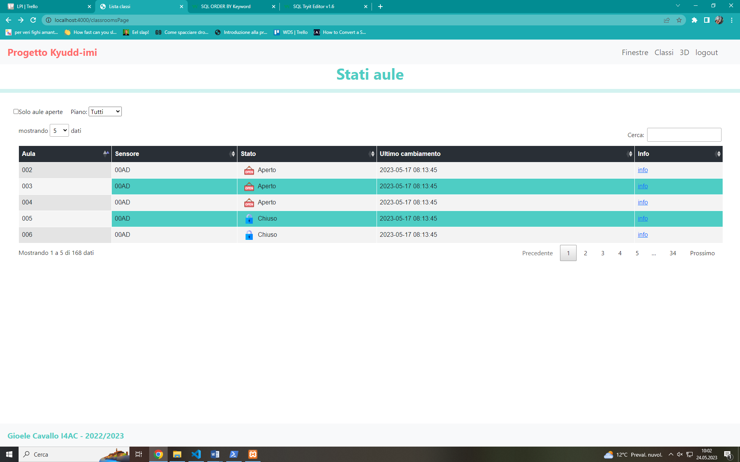

Questa schermata è raggiungibile tramite la barra di navigazione premendo su **“Classi”**, e permette di visualizzare l’elenco di tutte le finestre con varie informazioni:

* Aula: è il nome dell’aula
* Sensore: il nome del dispositivo che ha registrato il cambiamento
* Stato: lo stato attuale dell’aula
* Ultimo cambiamento: quando è cambiata di stato l’ultima volta
* Info: link utilizzabile per visualizzare più informazioni sull’aula

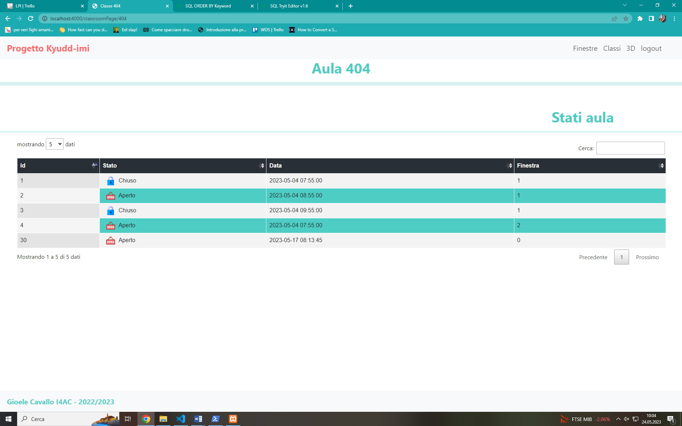

Questa schermata si raggiunge con il link presente nella lista delle finestre.

In questa pagina ci sono informazioni come il nome dell’aula e un elenco di tutti gli stati della stessa con: l’id dello stato, lo stato (aperto/chiuso), la data del cambiamento e il numero della finestra in quell’aula.

# Schermata 3D

 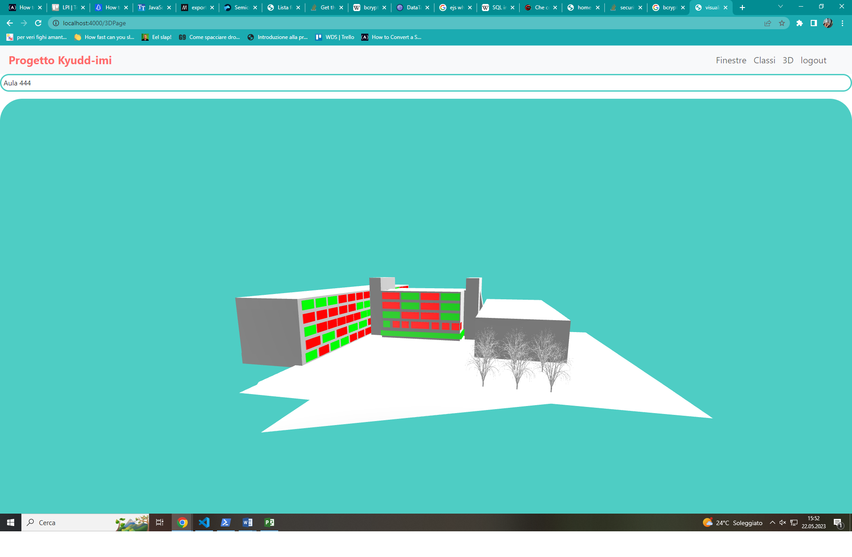

Questa schermata è raggiungibile tramite la barra di navigazione premendo su **“3D”**, e permette di visualizzare un modello 3D della scuola con la rappresentazione delle classi.

Le classi sono figurate tramite dei quadrati colorati, verde se chiuse rosse se aperte. Passando con il mouse sopra un’aula si visualizzerà in alto a sinistra il nome dell’aula selezionata.

Il modello 3D è possibile girarlo trascinando il mouse mentre si preme il tasto sinistro.

# Accessi

Qui di seguito è riportata la tabella con gli accessi per il sito web.

|  |  |  |
| --- | --- | --- |
| Nome | Password | Tipologia |
| admin | admin | admin |
| standard | standard | standard |
| kyudd-imi | kyudd | admin |